**BADAN NARKOTIKA NASIONAL KOTA MALANG**

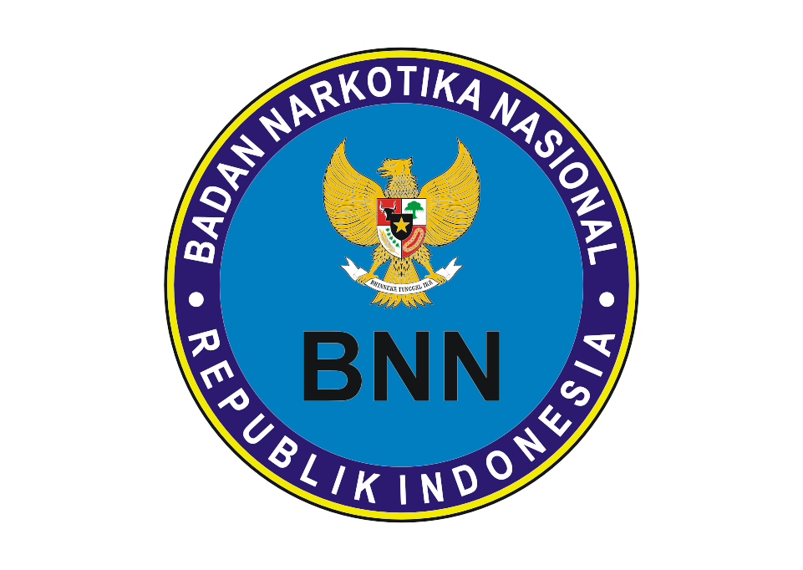

Jalan Mayjen Sungkono No. 55 Kota Malang

Telepon/Fax : ( 0341 ) 753377 / ( 0341 ) 753344

Email : [bnnkota_malang@bnn.go.id](mailto:bnnkota_malang@bnn.go.id) Website : bnn.go.id

**SURAT KETERANGAN HASIL PEMERIKSAAN NARKOTIKA**

**Nomor : SKHPN-0003/I/35-73/Kota Malang/2020/BNN**

Diterangkan bersama ini bahwa :

Nama : ${nama_lengkap}

NIK : 3507185206970001

Jenis Kelamin : Perempuan

Tempat / Tanggal Lahir : Trenggalek, 12 Juni 1997

Pekerjaan : Belum Bekerja

Alamat : Jl. Jaya Simandara III 6B/20 Rt/Rw. 002/016 Sekarpuro

Kec. Pakis, Kab. Malang, Prov. Jawa Timur

Telah dilakukan pemeriksaan penggunaan narkotika dengan metode :

1. Wawancara klinis menggunakan DAST-10 / ASSIST dengan hasil :

**Score 0 ( tidak ada masalah )**

1. Pemeriksaan urin menggunakan *rapid test / immune assay* 6 parameter dengan hasil :
2. Amphetamine : - ( Negatif )
3. Methaphetamine : - ( Negatif )
4. Cocaine : - ( Negatif )
5. Morphine : - ( Negatif )
6. THC : - ( Negatif )
7. Benzodiazepine : - ( Negatif )
8. Pemeriksaan fisik dengan hasil tidak ditemukan tanda – tanda menggunakan narkotika.

Dapat disimpulkan bahwa terperiksa tersebut diatas  **TIDAK TERINDIKASI** menggunakan narkotika

sesuai dengan hasil pemeriksaan pada saat surat keterangan ini diterbitkan.

Surat keterangan ini digunakan untuk :

**Persyaratan Melamar Pekerjaan**

Malang, 04 Januari 2021

MENGETAHUI

KEPALA BADAN NARKOTIKA NASIONAL

KOTA MALANG

Drs. Agus Irianto, M.Si.

NRP. 63080160

DOKTER PEMERIKSA

dr. Agustina

SIP: 446.DU/1509.1/SIK/35.73.302/2017

NIP. 197408012005012007

*(.....................................................)*

(*) Coret Salah Satu yang Sesuai

(**) Hasil Pemeriksaan Narkotika sesuai dengan parameter rapid test yang digunakan

*ksa* URINPETUGAS PEMERIKSA

Alvan Aji Satriyo, AMd. Kep.

SIP: 446.P/3297/SIK/35.73.302/2017

*PP*

*(......................................................)*